Caso de Uso
Proyecto SLORT
Modificar Reserva

CONTROL DE MODIFICACIONES POR CAMBIO DE VERSIONES

VERSIÓN | PARTES QUE CAMBIAN | DESCRIPCIÓN DEL CAMBIO | FECHA DE CAMBIO | AUTOR
1 | N/A | Versión Inicial | 02-06-2010 | Grupo SLORT

Índice
1 Índice 119
1. Diagrama de Casos de Uso del Análisis. 120
2. Caso de Uso: Modificar Reserva 121
2.1. Detalle 121

Diagrama de Casos de Uso del Análisis.

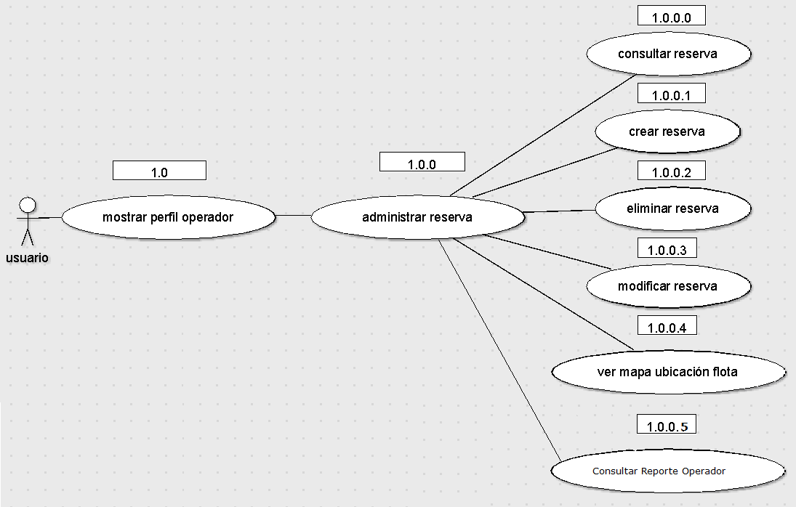

Caso de Uso: Modificar Reserva

Detalle

CU-SLORT0001.1.3 | Modificar Reserva
Versión | 1.0
Descripción | Esta funcionalidad permite modificar una reserva existente en el sistema SLORT.
Flujo Principal | Paso | Acción
 | 1 | Se ingresa a la vista “Reservas”. Se invoca al CU CU-SLORT-1.1-Mostrar perfil operador.
 | 2 | Se selecciona la reserva a modificar.
 | 3 | Se modifican los datos de la reserva seleccionada:  Importante: Todos los campos mencionados en el CU “CU-SLORT-1.1.1-Crear Reserva” pueden ser modificados.
 | 4 | Se registra la nueva reserva en el sistema.
Flujo Alternativo | 4 | Cancelar la modificación realizada en la reserva seleccionada.
Excepciones | Paso | Acción
Excepciones | 2 | No se pudo conectar a la base
Excepciones |  | Informar con un error técnico lo sucedido y no dejar continuar
Excepciones | 3 | No se pudo conectar a la base
Excepciones |  | Informar con un error técnico lo sucedido y no dejar continuar
Excepciones | 4 | No se pudo registrar los cambios realizados en la reserva.
Excepciones |  | Se debe informa el error y no continuar con el proceso
Comentarios

